Práctica — compara estos dos prompts en Hermes
Prompt A — Sin estructura:

hermes chat -q "redacta una respuesta para un usuario que reportó que su computadora no enciende"

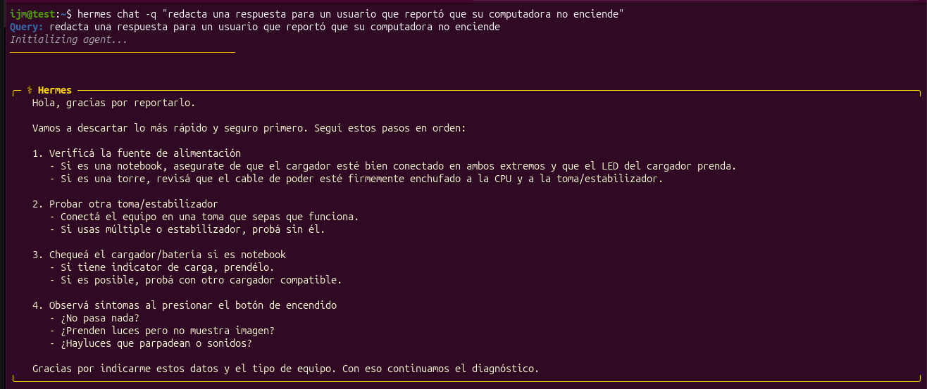

Prompt B — Con rol + tarea + contexto:

hermes chat -q "Eres técnico de soporte de la DSI de la UJMD. Redacta una respuesta profesional y empática para un usuario administrativo (no técnico) que reportó que su computadora de escritorio no enciende desde esta mañana. Incluye: saludo, 3 causas básicas que el usuario puede verificar solo, y cómo escalar si no se resuelve."

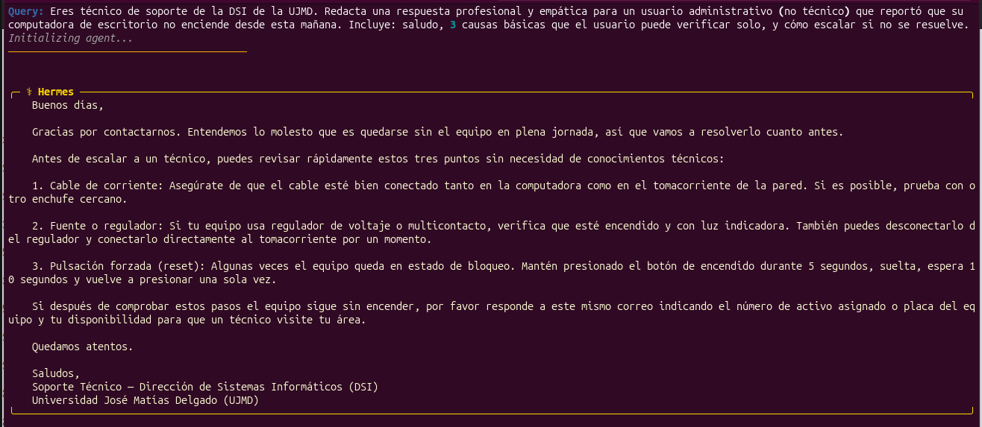

Creé mi propio prompt con un ticket real de soporte de hoy (datos anonimizados)

hermes chat -q "Usuario reporta no poder acceder a la red de datos (cableada) y sospecho que se debe a que el usuario no a realizado el cambio de contraseña de usuario AD ya que es política realizar este cambio cada 30 días, favor redactar de manera amable y de forma que cualquier usuario te pueda entender que: intente realizar el cambio de contraseña, brindar los pasos para que lo haga y si finalmente el problema persiste que vuelva a contactar con nosotros por los canales habilitados"

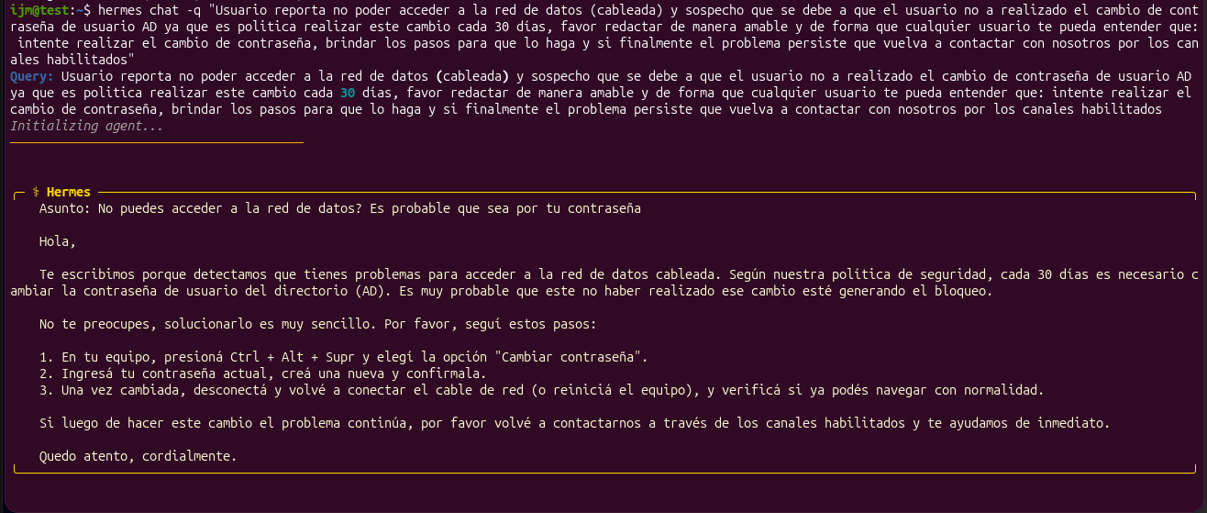
Aquí tienes tus puntos clave para la reunión de hoy, enfocados en la tarea pendiente de Douglas (perfiles en Hermes) y conectados con tu propio avance:
1. Qué son los "perfiles" en Hermes (explicación técnica)
- Un perfil es un directorio de estado independiente para un agente: tiene su propio config.yaml, .env, SOUL.md, memoria, sesiones, skills, cron jobs y base de datos — sin mezclarse con otros agentes en la misma máquina.
- Al crear un perfil (hermes profile create <nombre>) automáticamente obtienes un comando propio (ej. soporte chat, soporte setup).
- Puedes clonar solo configuración (--clone) o clonar todo incluyendo memoria y skills (--clone-all), o partir de un perfil existente con --clone-from.
- Punto importante para explicar bien el concepto: perfil ≠ workspace ≠ sandbox. El perfil aísla el estado del agente (memoria, config), pero no limita su acceso al sistema de archivos — eso lo controla terminal.cwd y el backend de sandboxing por separado.
- Aplicación práctica para Mesa de Servicios: podrías tener un perfil para "atención a usuarios" y otro para "scripts/diagnóstico técnico", cada uno con su propia memoria y configuración, sin cruzar información entre tareas.
2. Cómo conecta esto con niveles/licencias/entregables del MCA
- Es el mismo concepto que Douglas mencionó: "replicable en cualquier herramienta de Agent AI" — perfiles = carriles de trabajo separados, igual que el MCA separa a cada Champion por nivel (L0–L9) y licencia según evidencia demostrada, no actividad.
- Tu resultado en el diagnóstico: Nivel L1 (zona Conductor), Licencia 🟤 Permiso de Aprendizaje, bloqueo principal: Seguridad/Privacidad (te preocupan alucinaciones en modelos que no son de frontera).
- Tu hito para subir a L2: que la IA lea archivos de tu área sin ayuda del instructor. Meta mes 1: usar IA de forma autónoma en al menos 3 tareas semanales.
3. Tu estado de avance (para reportar)
- Hermes instalado y funcional en tu equipo desde el 1 de julio.
- Resolviste el tema del LLM usando OpenRouter con modelos gratuitos — evitando modelos locales, que no son viables con el hardware actual del equipo.
- Pendiente en el equipo: validar instalación de Patrick (estuvo ausente por incidente de infraestructura).
4. Para proponer hoy
- Empezar tu bitácora de aprendizaje sobre perfiles y subirla a la carpeta compartida del proyecto, como pidió Douglas.
- Aprovechar que ya resolviste el tema LLM para documentarlo como "caso de uso ancla" de tu itinerario (automatizar tareas repetitivas del área).

Idea para el primer perfil:

registro_erpnext = Crea, actualiza y cierra tickets (Issue/Task) en ERPNext. No decide prioridad ni contacta al usuario — solo documenta.

Limitante encontrada

Sin privilegios para crear un Key API en ERPNext o acceso a un MCP de dicha plataforma.

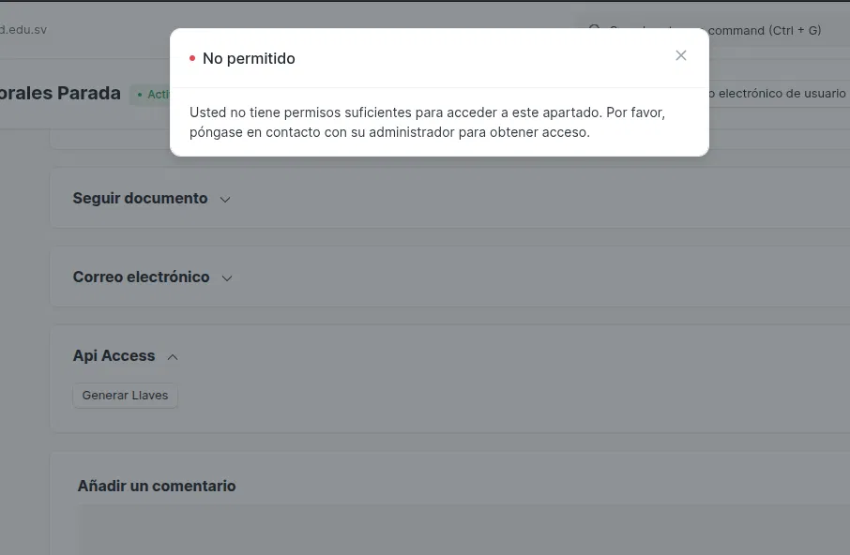
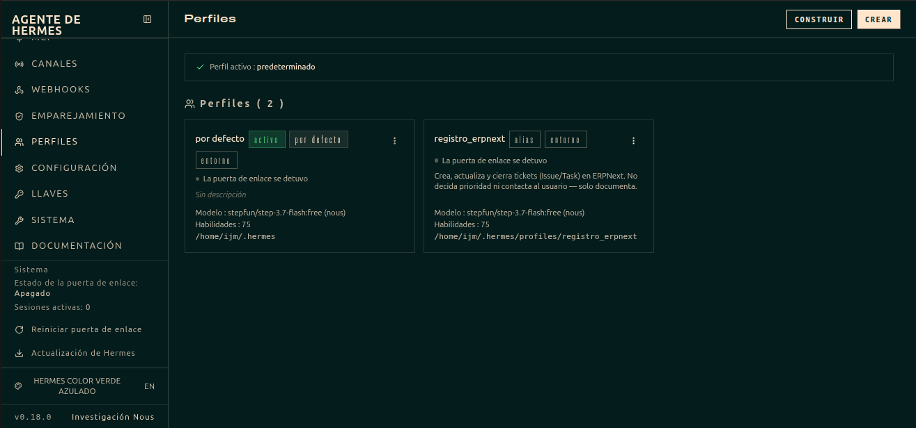

Se creo perfil en Hermes llamado Testprofile y ha este perfil se le agrego una API de los modelos de Google

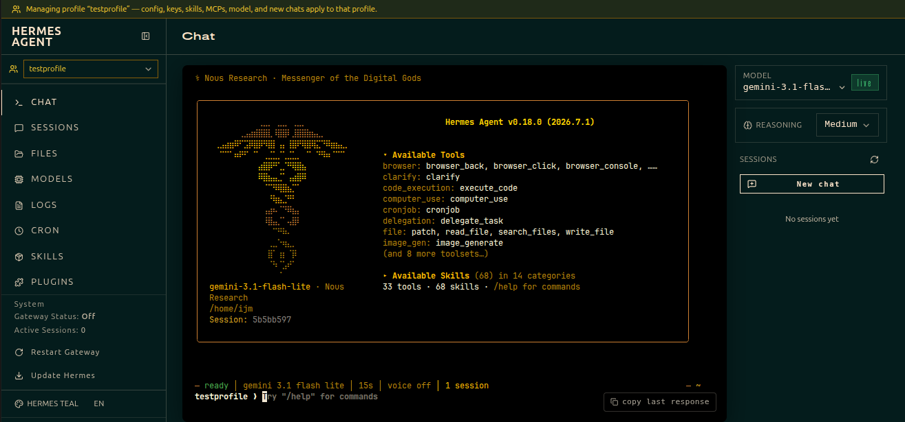

Día 2

Prompt 1 — Respuesta a ticket de incidente

hermes chat -q "Redacta una respuesta profesional a un usuario que reportó: [describe el incidente real anonimizado]. Incluye saludo, diagnóstico probable, pasos a seguir y cierre."
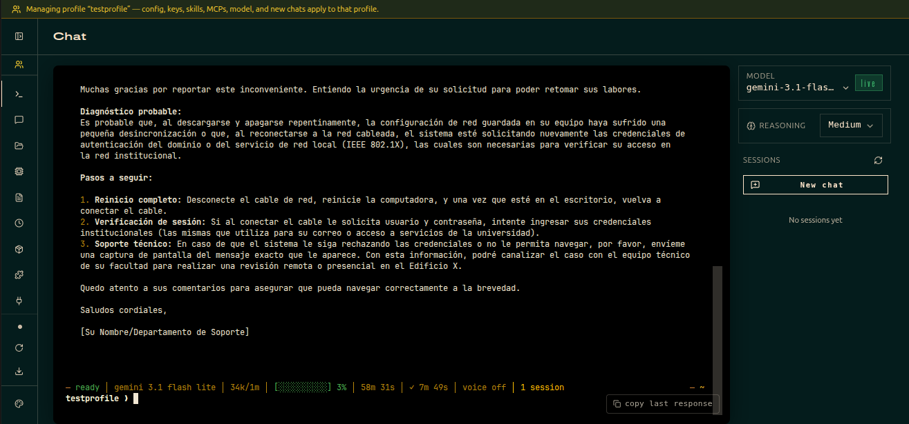

Prompt 2 — Plantilla de reporte de incidente
hermes chat -q "Genera una plantilla de reporte de incidente técnico para la Mesa de Servicios universitaria. Campos: fecha, reportante, tipo de incidente, descripción, acciones tomadas, estado, técnico responsable."

